



**CARTA DE PATROCINIO**

A través de la siguiente carta, otorgo mi apoyo y mi patrocinio a la iniciativa juvenil de ley: Modificación al DFL 150: Aumento en la edad de los causantes de asignación familiar, en EL Torneo Delibera 2017, organizado por la biblioteca del Congreso Nacional.

Atentamente,

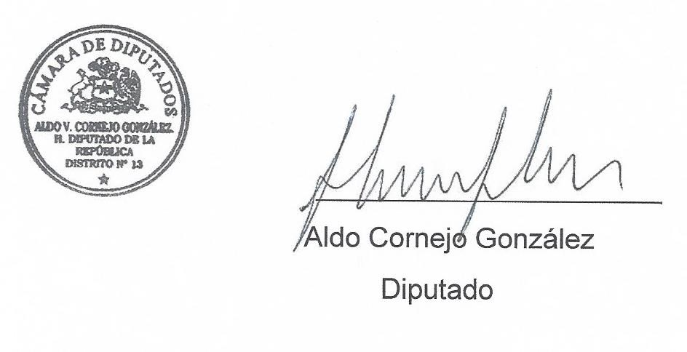

VALPARAÍSO, JUNIO de 2017.